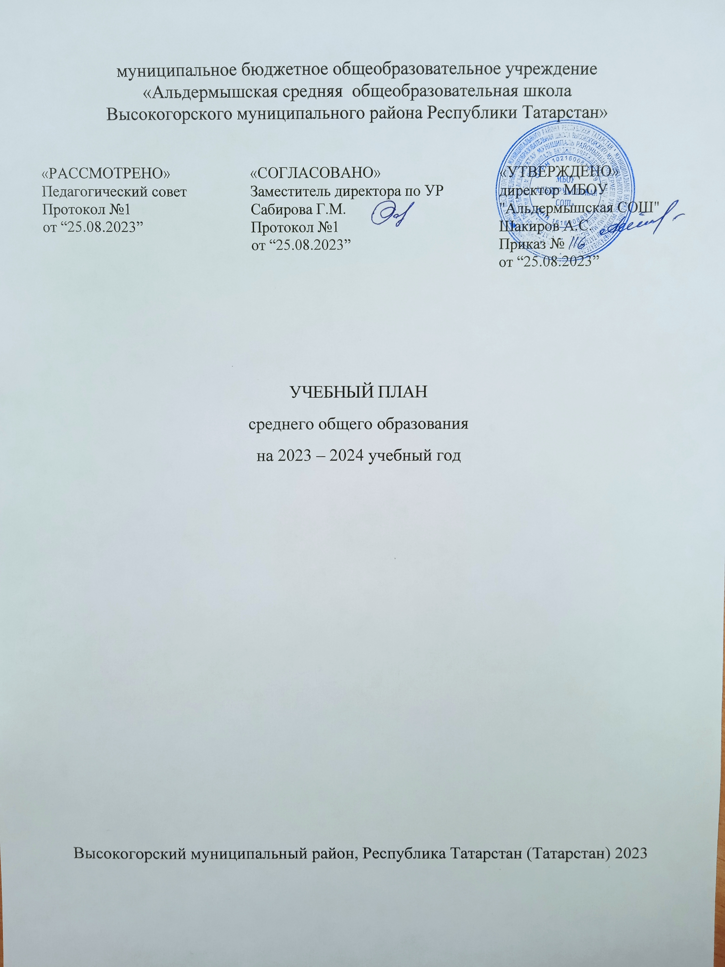
бюджетное общеобразовательное учреждение
«Альдермышская средняя общеобразовательная школа
Высокогорского муниципального района Республики Татарстан»

«РАССМОТРЕНО»  Педагогический совет  Протокол №1  от “25.08.2023” | «СОГЛАСОВАНО»  Заместитель директора по УР  Сабирова Г.М.  Протокол №1  от “25.08.2023” | «УТВЕРЖДЕНО»  директор МБОУ "Альдермышская СОШ"  Шакиров А.С.  Приказ №  от “25.08.2023”

УЧЕБНЫЙ ПЛАН
среднего общего образования
на 2023 – 2024 учебный год

Высокогорский муниципальный район, Республика Татарстан (Татарстан) 2023
ПОЯСНИТЕЛЬНАЯ ЗАПИСКА
Учебный план среднего общего образования муниципальное бюджетное общеобразовательное учреждение ``Альдермышская средняя общеобразовательная школа Высокогорского муниципального района Республики Татарстан`` (далее - учебный план) для 10-11 классов, реализующих основную образовательную программу среднего общего образования, соответствующую ФОП ООО (приказ Министерства просвещения Российской Федерации от 18.05.2023 № 371 «Об утверждении федеральной образовательной программы среднего общего образования»), фиксирует общий объём нагрузки, максимальный объём аудиторной нагрузки обучающихся, состав и структуру предметных областей, распределяет учебное время, отводимое на их освоение по классам и учебным предметам.
Учебный план является частью образовательной программы муниципальное бюджетное общеобразовательное учреждение ``Альдермышская средняя общеобразовательная школа Высокогорского муниципального района Республики Татарстан``, разработанной в соответствии с ФГОС среднего общего образования, с учетом Федеральной образовательной программой среднего общего образования, и обеспечивает выполнение санитарно-эпидемиологических требований СП 2.4.3648-20 и гигиенических нормативов и требований СанПиН 1.2.3685-21.
Учебный год в муниципальное бюджетное общеобразовательное учреждение ``Альдермышская средняя общеобразовательная школа Высокогорского муниципального района Республики Татарстан`` начинается 01.09.2023 и заканчивается 25.05.2024.
Продолжительность учебного года в 10-11 классах составляет 34 учебные недели.
Учебные занятия для учащихся 10-11 классов проводятся по 6-ти дневной учебной неделе.
Максимальный объем аудиторной нагрузки обучающихся в неделю составляет в 10 классе – 37 часов, в 11 классе – 37 часов.
Учебный план состоит из двух частей — обязательной части и части, формируемой участниками образовательных отношений. Обязательная часть учебного плана определяет состав учебных предметов обязательных предметных областей.
Часть учебного плана, формируемая участниками образовательных отношений, обеспечивает реализацию индивидуальных потребностей обучающихся. Время, отводимое на данную часть учебного плана внутри максимально допустимой недельной нагрузки обучающихся, может быть использовано: на проведение учебных занятий, обеспечивающих различные интересы обучающихся
В муниципальное бюджетное общеобразовательное учреждение ``Альдермышская средняя общеобразовательная школа Высокогорского муниципального района Республики Татарстан`` языком обучения является русский язык.
По заявлению родителей (законных представителей) несовершеннолетних обучающихся осуществляется изучение родного (татарского) языка и родной (татарской) литературы.
В 10-11 классе осуществляется социально- экономическая профиль, учебный предмет «Математика» ( в рамках трех учебных курсов «Алгебра и начала математического анализа», «Геометрия», «Вероятность и статистика») и «Обществознание» изучаются на углубленном уровне.
Промежуточная аттестация – процедура, проводимая с целью оценки качества освоения обучающимися части содержания или всего объема учебной дисциплины за учебный год (годовое оценивание).
Промежуточная/годовая аттестация обучающихся осуществляется в соответствии с календарным учебным графиком.
Все предметы обязательной части учебного плана оцениваются по четвертям. Предметы из части, формируемой участниками образовательных отношений, являются безотметочными и оцениваются «зачет» или «незачет» по итогам четверти.
Формы и порядок проведения промежуточной аттестации определяются «Положением о формах, периодичности и порядке
текущего контроля успеваемости и промежуточной аттестации обучающихся муниципальное бюджетное общеобразовательное учреждение ``Альдермышская средняя общеобразовательная школа Высокогорского муниципального района Республики Татарстан``.
Освоение основной образовательной программы среднего общего образования завершается итоговой аттестацией.
Нормативный срок освоения основной образовательной программы среднего общего образования составляет 2 года.

УЧЕБНЫЙ ПЛАН
социально – экономического профиля ФГОС СОО на 2023-2024, 2024-2025 учебные годы
Предметная область | Учебный предмет | Количество часов в неделю
Предметная область | Учебный предмет | 10 | 11
Обязательная часть
Русский язык и литература | Русский язык | 2 | 2
Русский язык и литература | Литература | 3 | 3
Родной язык и родная литература | Родной (татарский)язык | 2 | 2
Родной язык и родная литература | Родная (татарская)литература | 1 | 1
Иностранные языки | Иностранный (английский ) язык | 3 | 3
Математика и информатика | Алгебра и начала математического анализа (углубленный уровень) | 4 | 4
Математика и информатика | Геометрия (углубленный уровень) | 3 | 3
Математика и информатика | Вероятность и статистика (углубленный уровень) | 1 | 1
Математика и информатика | Информатика | 1 | 1
Общественно-научные предметы | История | 2 | 2
Общественно-научные предметы | Обществознание (углубленный уровень) | 4 | 4
Общественно-научные предметы | География | 1 | 1
Естественно-научные предметы | Физика | 2 | 2
Естественно-научные предметы | Химия | 1 | 1
Естественно-научные предметы | Биология | 1 | 1
Физическая культура и основы безопасности жизнедеятельности | Физическая культура | 2 | 2
Физическая культура и основы безопасности жизнедеятельности | Основы безопасности жизнедеятельности | 1 | 1
----- | Индивидуальный проект | 1 | 1
Итого |  | 35 | 35
Часть, формируемая участниками образовательных отношений
Наименование учебного курса
Русское правописание: орфография и пунктуация |  | 2 | 2
Итого |  | 2 | 2
ИТОГО недельная нагрузка |  | 37 | 37
Количество учебных недель |  | 34 | 34
Всего часов в год |  | 1258 | 1258

План внеурочной деятельности (недельный)
Муниципальное бюджетное общеобразовательное учреждение «Альдермышская средняя общеобразовательная школа Высокогорского муниципального района Республики Татарстан»

Учебные курсы | Количество часов в неделю
Учебные курсы | 10 | 11
Разговоры о важном | 1 | 1
Функциональная грамотность | 1 | 1
Россия – мои горизонты | 1 | 1
Моральные аспекты правовых норм | 1 | 0
Проектная деятельность на уроке биологии | 0 | 1
ИТОГО недельная нагрузка | 4 | 4

Формы проведения промежуточной аттестации обучающихся

Учебные предметы | 10 класс |  | 11 класс
Русский язык | Т/ГО |  | Т/ГО
Литература | Т/ГО |  | Т/ГО
Родной(Татарский) язык | Д |  | Т/ГО
Родная (Татарская )литература | Т/ГО |  | Т/ГО
Иностранный язык | КР/ГО |  | КР/ГО
Алгебра (углубленный уровень) | КР/ГО |  | КР/ГО
Геометрия (углубленный уровень) | КР/ГО |  | КР/ГО
Вероятность и статистика (углубленный уровень) | КР/ГО |  | КР/ГО
Информатика и ИКТ | Т/ГО |  | КР/ГО
История | Т/ГО |  | КР/ГО
Обществознание | Т/ГО |  | Т/ГО
Физика | Т/ГО |  | Т/ГО
География | Т/ГО |  | Т/ГО
Химия | КР/ГО |  | Т/КР
Биология | Т/ГО |  | Т/ГО
ОБЖ | Т/ГО |  | ГО/Т
Физическая культура | З/ГО |  | ГО/З
Элективный курс | З |  | З
Годовая оценка- ГО
Тест -Т
Проектная работа -П
Зачет (сдача тест нормативов) -З
Диктант с гр зд-Д
Изложение -И
Контрольная работа-КР
Собеседование –СБ

